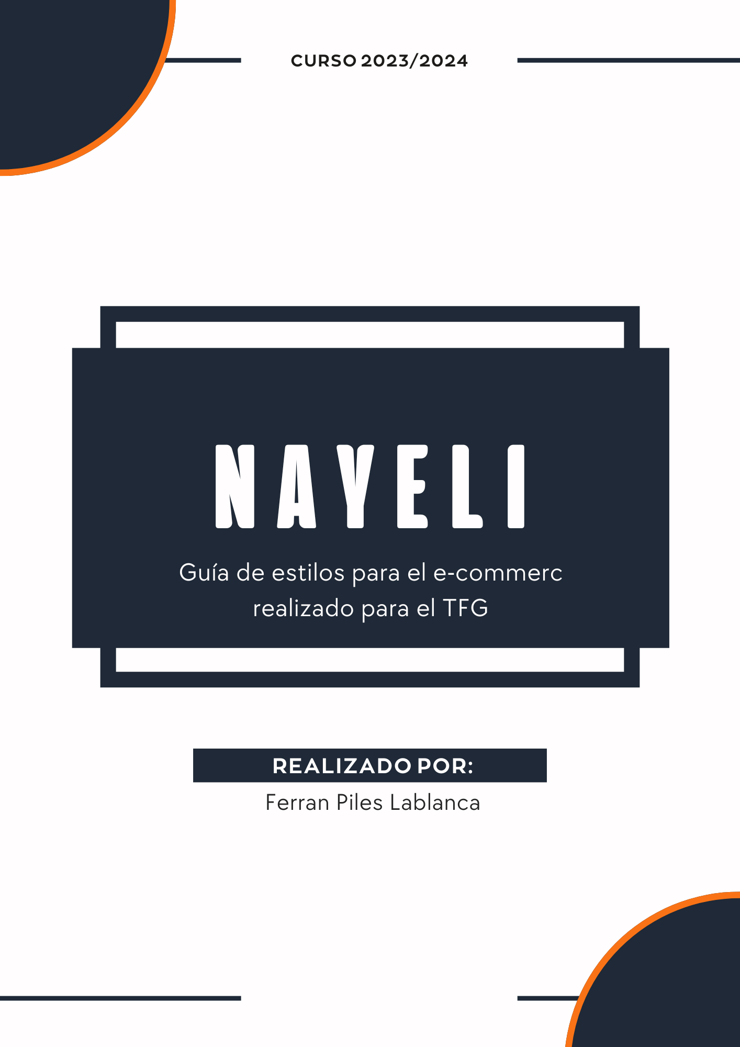
Índice
Uso del manual 4
Español 4
Inglés 5
Logos 7
Logo simple: 7
Logo solo texto: 7
Estructura 8
Capturas 8
Estructura detallada 12
Colores 14
TIPOGRAFÍA 15
TITULARES Y TEXTO 16
BOTONES 17
ICONOGRAFÍA Y MULTIMEDIA 18
ELEMENTOS WEB 20
Elementos de interacción: 20
Elementos de identificación: 23
Elementos de contenido: 23

Uso del manual

Español
El propósito fundamental de este manual consiste en proporcionar una guía clara y exhaustiva sobre la estructura y estilo adoptados en la tienda online de Nayeli.
A través de este documento, se busca establecer lineamientos precisos que reflejen la identidad visual, la coherencia temática y la funcionalidad esencial de la plataforma.
En esencia, el manual pretende ser una herramienta valiosa para todos los colaboradores involucrados en el desarrollo y mantenimiento de la aplicación, garantizando que cada elemento visual y de contenido contribuya de manera significativa a la experiencia global del usuario.

Enfocados en brindar un entorno digital inclusivo y accesible, nuestra aplicación web Nayeli ha sido cuidadosamente diseñada con la comodidad y las necesidades de nuestra audiencia principal en mente: personas que necesitan buscar y comparar productos. Con un enfoque educativo y visualmente intuitivo, la interfaz de usuario ha sido concebida para ser amigable y fácil de navegar, especialmente considerando que el público objetivo incluye a personas de tercera edad.

Nuestra aplicación es totalmente responsive, lo que significa que los usuarios pueden acceder y utilizar todas las funciones desde cualquier dispositivo, ya sea un ordenador, una tabelt o un teléfono móvil. Esto garantiza que la aplicación sea accesible para todos, sin importar el dispositivo que prefieran utilizar.

La accesibilidad es una prioridad fundamental. Hemos implementado prácticas que cumplen con los estándares de accesibilidad, como los establecidos por la Web Content Accessibility Guidelines (WCAG), para garantizar que la aplicación sea plenamente utilizable por personas con diversas discapacidades. Nuestra meta es que la aplicación sea amigable para todos, independientemente de sus capacidades físicas o cognitivas.

Inglés
The main purpose of this manual is to provide a clear and comprehensive guide on the structure and style adopted in Nayeli's online store.
Through this document, we seek to establish precise guidelines that reflect the visual identity, thematic coherence and essential functionality of the platform.
In essence, the manual is intended to be a valuable tool for all collaborators involved in the development and maintenance of the application, ensuring that each visual and content element contributes significantly to the overall user experience.

Focused on providing an inclusive and accessible digital environment, our Nayeli web application has been carefully designed with the convenience and needs of our core audience in mind: people who need to search for and compare products. With an educational and visually intuitive approach, the user interface has been conceived to be user-friendly and easy to navigate, especially considering that the target audience includes seniors.

Our application is fully responsive, which means that users can access and use all functions from any device, be it a computer, tablet or cell phone. This ensures that the application is accessible to everyone, no matter what device they prefer to use.

Accessibility is a top priority. We have implemented practices that comply with accessibility standards, such as those set by the Web Content Accessibility Guidelines (WCAG), to ensure that the application is fully usable by people with various disabilities. Our goal is to make the application friendly for everyone, regardless of their physical or cognitive abilities.

Logos

La aplicación Nayeli tendrá diferentes logotipos dependiendo del tamaño y la utilidad de los mismos:

Logo simple:

Este icono será utilizado para el icono (favicon) de la aplicación.

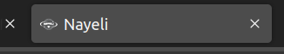



Logo solo texto:
Este logo será utilizado únicament en el apartado /home.



El logo figurativo quiere representar la esencia de la aplicación y su propósito. El cual es traer todo tipo de marcas y productos al mejor precio para que puedas escoger tu propio estilo.

Dicho logo únicamente se podrá encontrar en el “header” con un tamaño relativo de 66,66%

Estructura

Capturas

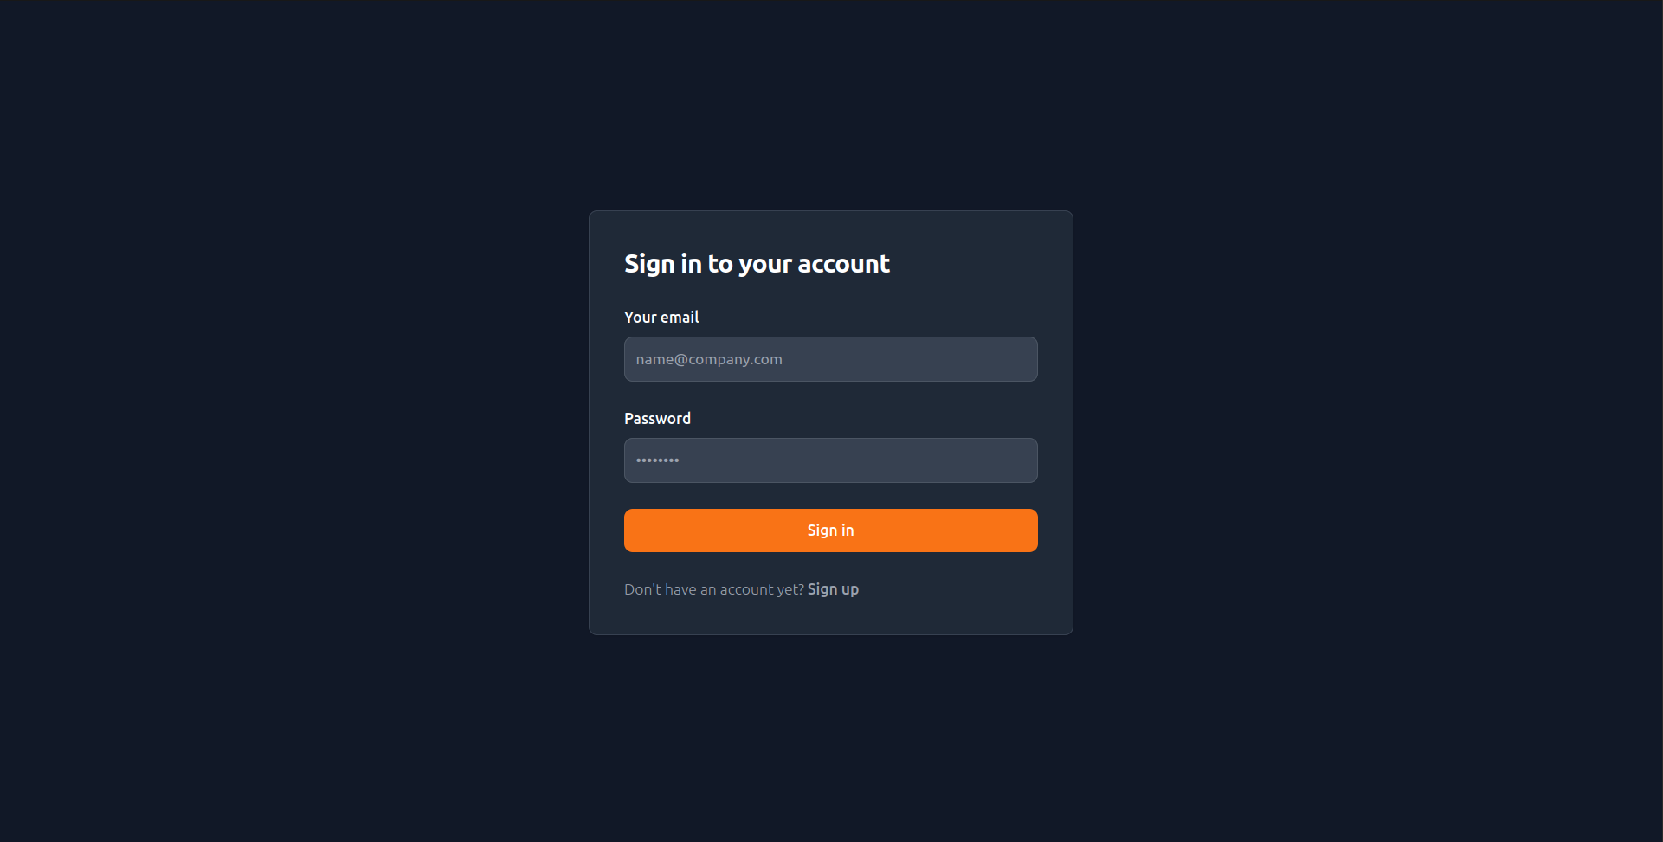
Login

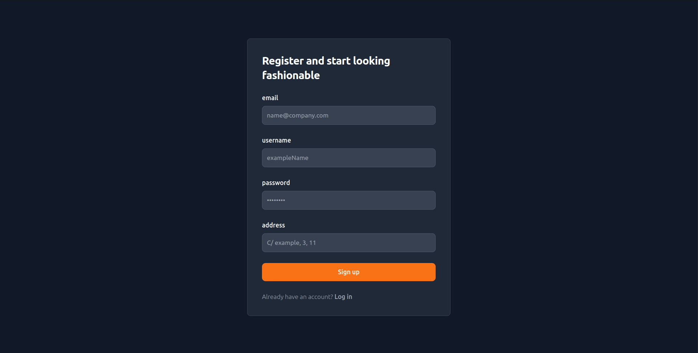
Registro

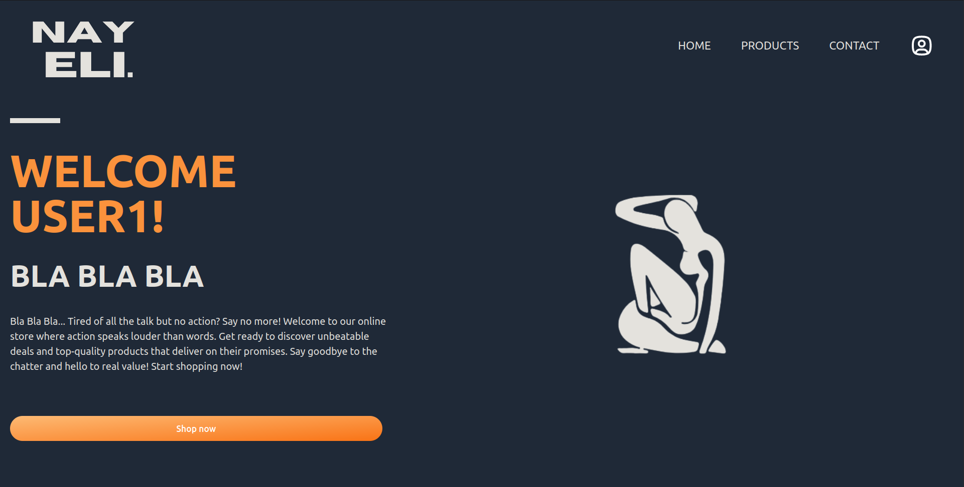
Página de Inicio (home)

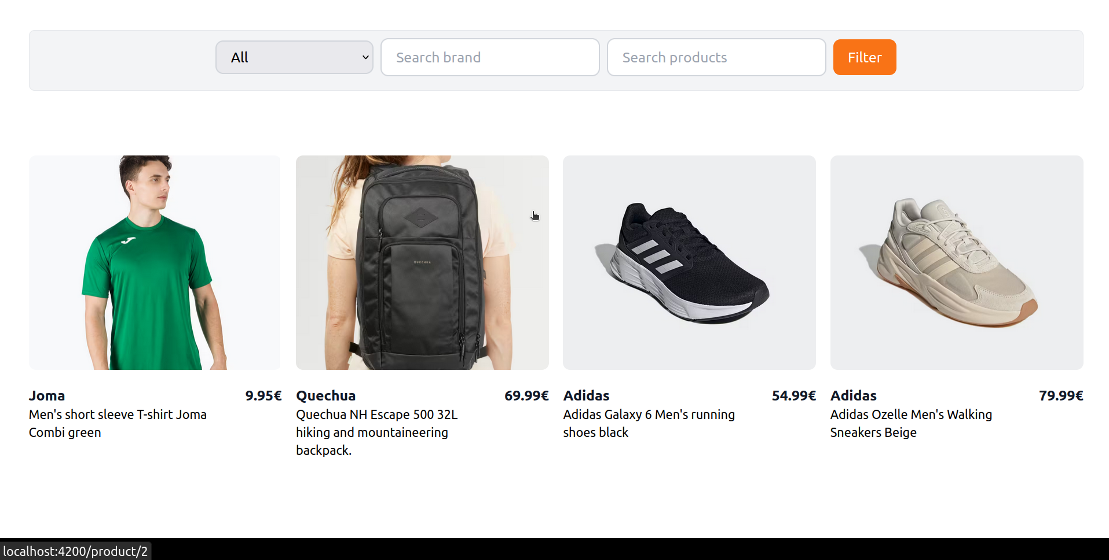
Selección de productos

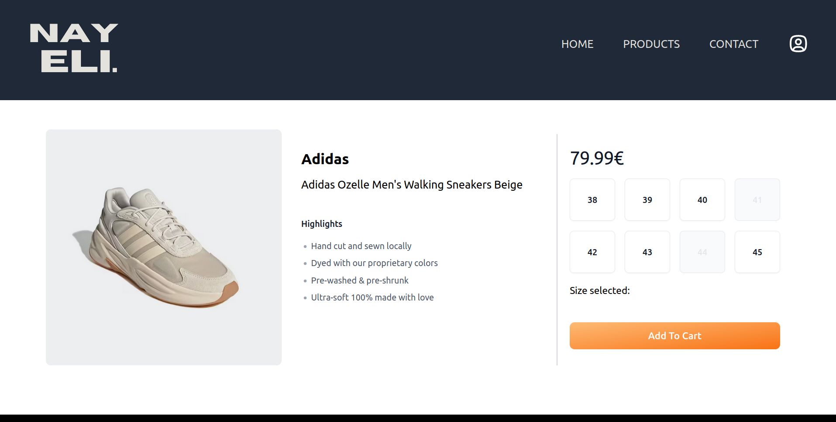
Detalle de producto

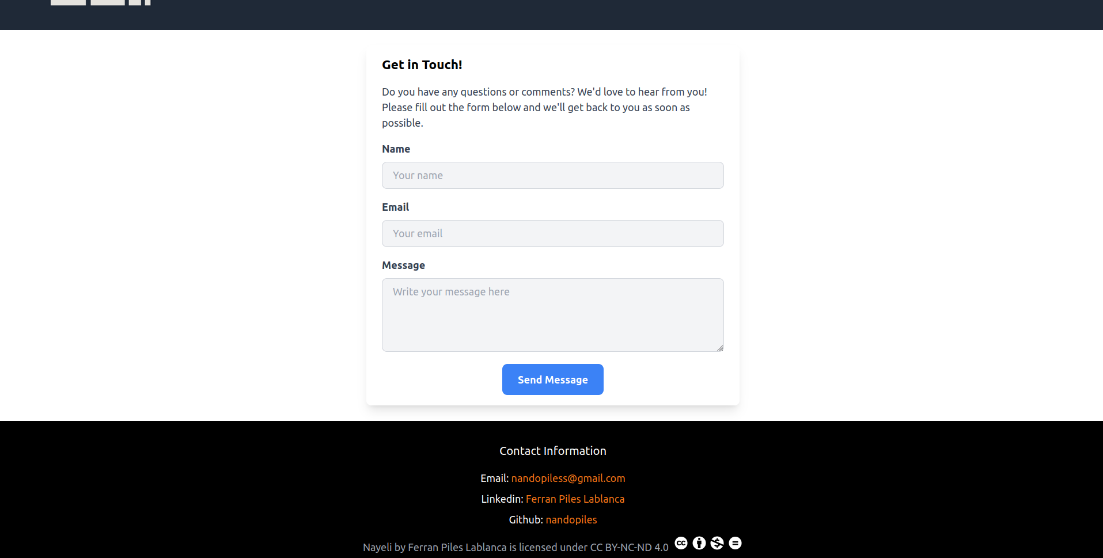
Contacto

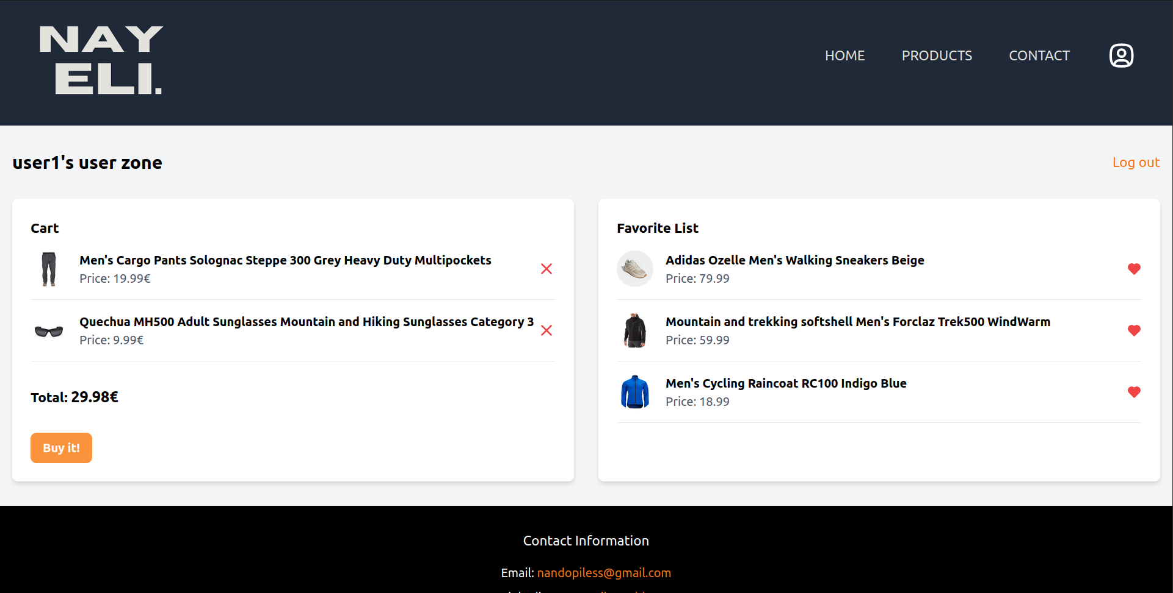
Zona de usuario

Estructura detallada

El encabezado (header) de la página web se define con un atributo de “w-full” el cual hará que ocupe todo el ancho disponible y “h-24” el cual hcae referencia a que ocupará 96px.
Su código de color será el #1F2937

Este encabezado se compone de 3 elementos que son:
El título:

Puesto a la izquierda del todo con un ancho de 66.66% (clase w-8/12) y una altura “auto”

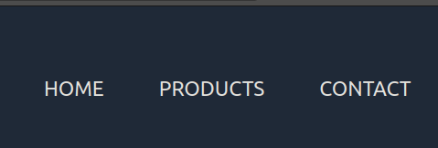
Los links de navegación:

Los cuales tendrán un color de letra de #e4e2dd. Cada elemento de navegación tendrá un padding vertical de 4px y horizontal de 24px

El botón de redirección a la zona de usuario:



Dicho botón tendrá un padding vertical de 4px y 24px de horizontal

El pié de página (footer) se establece con un atributo de “mx-auto” y tendrá un padding general de 28px, además de un padding vertical extra de 32px.
Este footer irá en un color negro predeterminado ( rgb(0, 0, 0) ).

En dicho footer tendremos información de contacto la cual nos llevará a lugares como redes sociales o enviar directamente un email al propietario. Además, nos informa de la licencia del proyecto

En el grid de productos tendremos ciertas cards. Lo primero que nada tendremos que tener en cuenta que a partir de resoluciones lg haremos que hayan 4 columnas de cards, pero a menos tamaño únicamente tendremos 2 columnas. Mediante las siguientes propiedades configuraremos el ancho y alto de las cards a 100px: aspect-w-1 aspect-h-1.

Colores

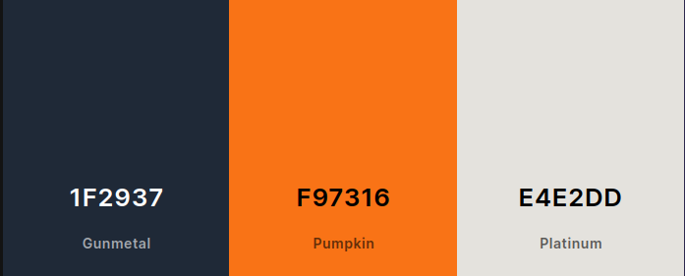

En el esquema de colores primarios de la aplicación, se han seleccionado tres tonalidades clave. El color blanco (#FFFFFF) se emplea como fondo principal, proporcionando un lienzo limpio y espacioso para el contenido. Este color de fondo se utiliza en el grid de productos como en el detalle del producto o la zona de usuario.

El color negro (#212121) se ha utilizado únicamente como fondo en el componente footer ya que es un elemento que se quiere que tenga importancia para que el usuario sepa que ha llegado al final de la aplicación. Se quería un color muy oscuro, incluso más que el Gunmetal (#1F2937) para que diera un tipo de continuidad a la aplicación.

Se utilizó como color de fondo en el home, el color Gunmetal (#1F2937). El cual hace crear bastante contraste para poder utilizar nuestro color Platinum (#E4E2DD) para poder colorear figuras, logos, etc.
Con el color Gunmetal (#1F2937) creamos un ambiente acogedor en el cual el usuario se pueda sentir cómodo y tenga una buena legibilidad.

Todos aquellos elementos los cuales queremos que se vean más se ha utilizado el color Pumpkin (#F97316), el cual es un naranja muy vivo para que resalte. Se ha utilizado en botones como “Añadir al carrito”, redirigir a la lista de productos, links de contacto, etc.

Por último, la función principal del Platinum (#E4E2DD) es utilizar técnicas de cierre o figura fondo y contraste. Ciertos elementos los cuales queríamos que tuvieran más volumen o incluso cualquier texto que tenga de fondo el color Gunmetal (#1F2937).

TIPOGRAFÍA

Se ha decidido utilizar la fuente Helvetica como la tipografía principal.
Esta elección se debe a su legibilidad, simplicidad y amplia aceptación en el ámbito web. Helvetica es conocida por su diseño limpio y versátil, lo que la hace ideal para comunicar información de manera clara y efectiva. Su neutralidad permite una fácil integración con otros elementos visuales, garantizando coherencia estética en toda la interfaz web

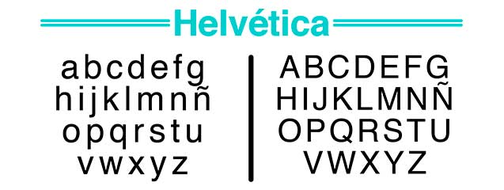

TITULARES Y TEXTO
En la aplicación se utilizan etiquetas HTML para referirse a los títulos y que sean distinguibles de un texto normal.

Titular H1
En los títulos principales para mejorar la visibilidad, se va a utilizar un tamaño de 24pt con un color #212121 o el color Pumpkin (#F97316) si es la bienvenida de la vista home.



Titular H2
En los títulos de sección para organizar la información, se va a utilizar un tamaño de 20pt con un color #212121 o el color Platinum (#E4E2DD) si es en la vista home.

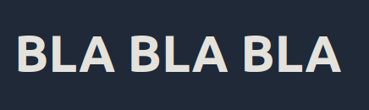

Texto normal
Estará presente en toda la página. Se ha decidido utilizar un tamaño de 14pt para mejorar la visibilidad de la información en toda la web. Para ello se va a hacer uso del color #000000 para que cree contraste con los demás elementos de la página.

BOTONES

Los botones de la aplicación siguen las siguientes especificaciones.

- Color:
  - Se usa el color Pumpkin (#F97316) como fondo de todos los botones de acción como el de redirección al grid de productos, añadir a la cesta o comprar.
Tiene un degradado de dicho color al color #FDBA74.
- Hover:
  - Para el hover se han utilizado los mismos colores, pero a la inversa para que cree una especie de “animación”.

ICONOGRAFÍA Y MULTIMEDIA

Los iconos que se van a utilizar son los siguientes:
User Zone:
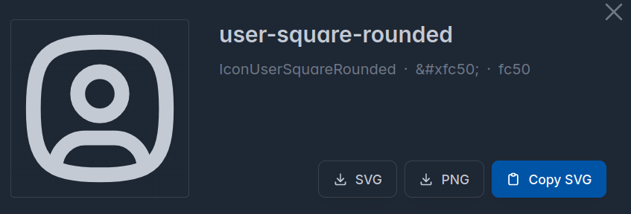
<svg xmlns="http://www.w3.org/2000/svg" width="24" height="24" viewBox="0 0 24 24" fill="none" stroke="currentColor" stroke-width="2" stroke-linecap="round" stroke-linejoin="round" class="icon icon-tabler icons-tabler-outline icon-tabler-user-square-rounded"><path stroke="none" d="M0 0h24v24H0z" fill="none"/><path d="M12 13a3 3 0 1 0 0 -6a3 3 0 0 0 0 6z" /><path d="M12 3c7.2 0 9 1.8 9 9s-1.8 9 -9 9s-9 -1.8 -9 -9s1.8 -9 9 -9z" /><path d="M6 20.05v-.05a4 4 0 0 1 4 -4h4a4 4 0 0 1 4 4v.05" /></svg>

Botón de favoritos:

sin rellenar(no favs):
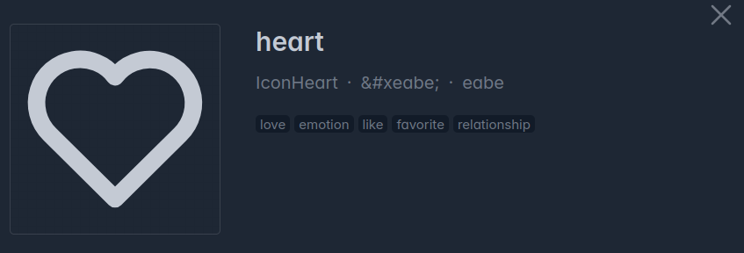
<svg xmlns="http://www.w3.org/2000/svg" width="24" height="24" viewBox="0 0 24 24" fill="none" stroke="currentColor" stroke-width="2" stroke-linecap="round" stroke-linejoin="round" class="icon icon-tabler icons-tabler-outline icon-tabler-heart"><path stroke="none" d="M0 0h24v24H0z" fill="none"/><path d="M19.5 12.572l-7.5 7.428l-7.5 -7.428a5 5 0 1 1 7.5 -6.566a5 5 0 1 1 7.5 6.572" /></svg>

rellenado(favs):
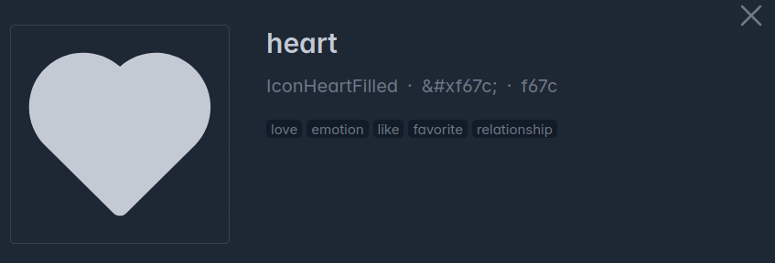
<svg xmlns="http://www.w3.org/2000/svg" width="24" height="24" viewBox="0 0 24 24" fill="currentColor" class="icon icon-tabler icons-tabler-filled icon-tabler-heart"><path stroke="none" d="M0 0h24v24H0z" fill="none"/><path d="M6.979 3.074a6 6 0 0 1 4.988 1.425l.037 .033l.034 -.03a6 6 0 0 1 4.733 -1.44l.246 .036a6 6 0 0 1 3.364 10.008l-.18 .185l-.048 .041l-7.45 7.379a1 1 0 0 1 -1.313 .082l-.094 -.082l-7.493 -7.422a6 6 0 0 1 3.176 -10.215z" /></svg>

ELEMENTOS WEB

Elementos de interacción:
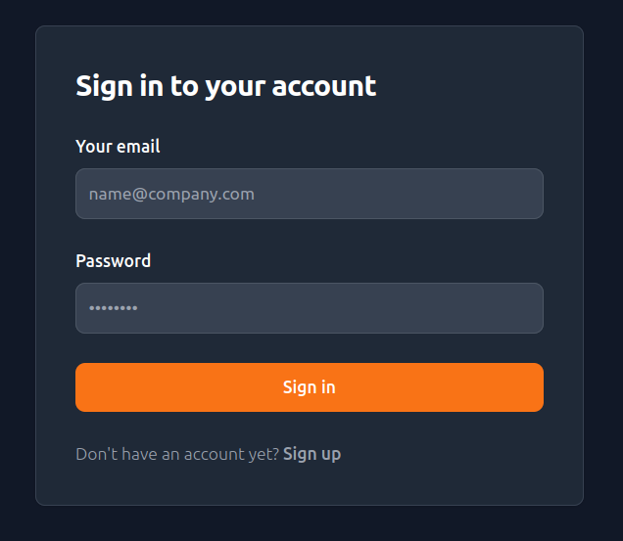

login/registro

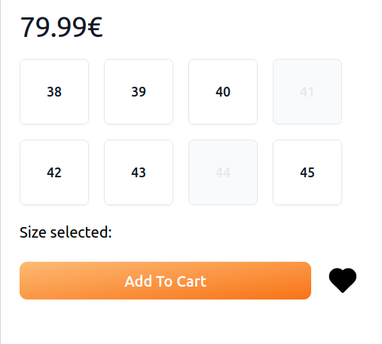

Botón añadir al carrito, añadir a favoritos, seleccionar talla

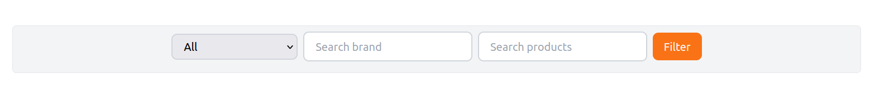
Filtro productos

Elementos de navegación:

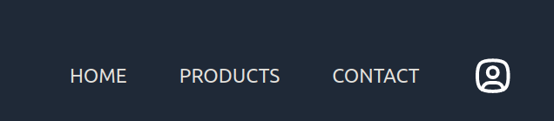

barra de navegación


Mostrar productos

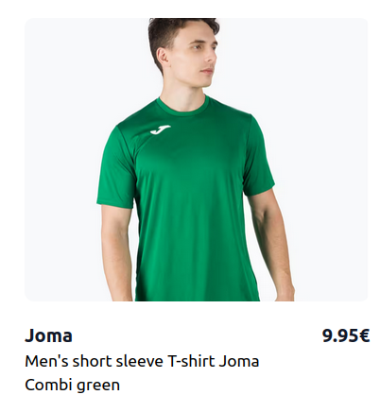

Ver detalle de producto

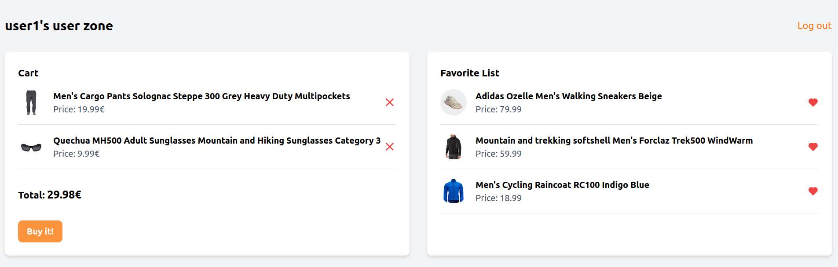
Zona de usuario

Elementos de identificación:

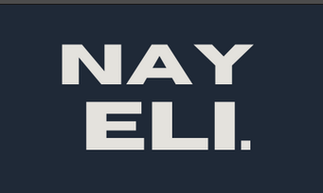

Logo en el header

Elementos de contenido:

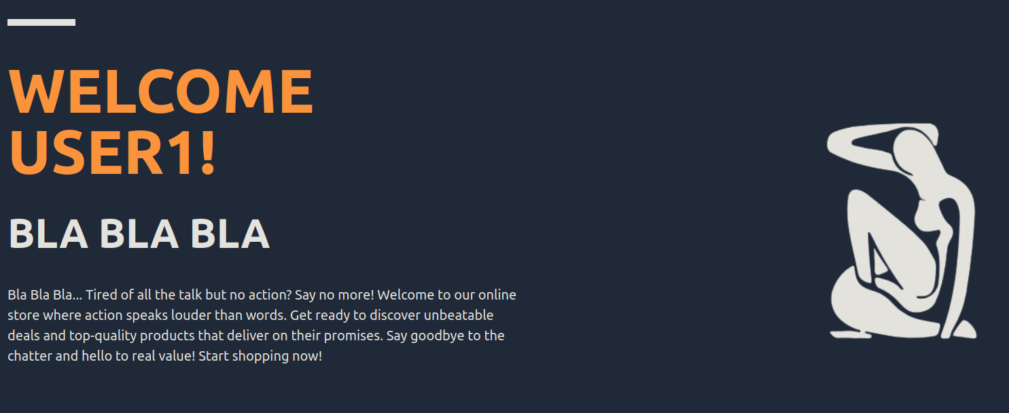
Bienvenida en el apartado home

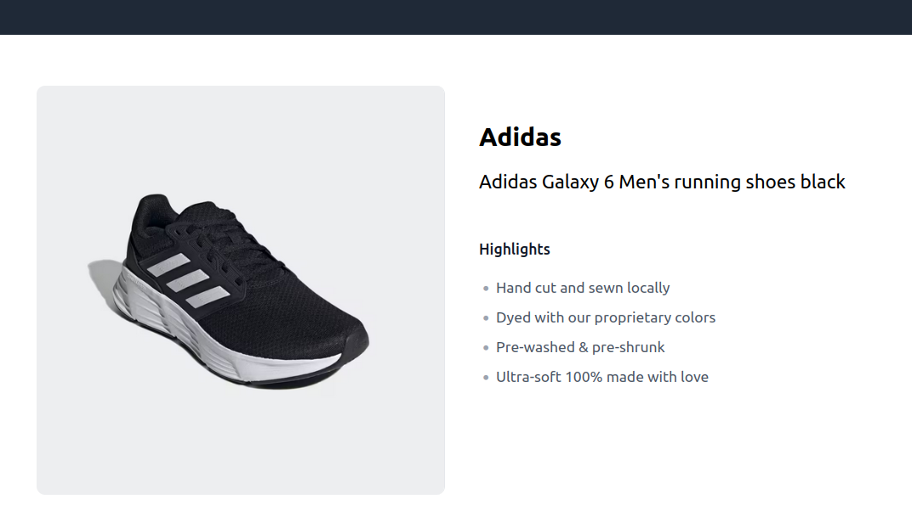
Información del producto

